**TRƯỜNG ĐẠI HỌC CÔNG NGHIỆP HÀ NỘI**

**KHOA CÔNG NGHỆ THÔNG TIN**

========🙠🙡========



**ĐỒ ÁN TỐT NGHIỆP**

**NGÀNH CÔNG NGHỆ THÔNG TIN**

**Đề tài:**

**XÂY DỰNG GAME PHÒNG THỦ 2D TRÊN UNITY ENGINE**

|  |  |
| --- | --- |
| **GVHD** | **:** ThS. Trần Thanh Hùng |
| **Sinh viên thực hiện** | **:** Nguyễn Văn Phương |
| **Mã sinh viên** | **:** 2020603701 |
| **Lớp** | **:** CNTT03 – K15 |

**Hà Nội - Năm 2024**

# LỜI CẢM ƠN

Trước tiên, em xin gửi lời cảm ơn đến ThS. Trần Thanh Hùng đã nhiệt tình hướng dẫn và giúp đỡ em trong thời gian thực tập tốt nghiệp hoàn thành đề tài “Xây dựng Game chiến thuật phòng thủ 2D trên Unity Engine”. Cảm ơn thầy đã hướng dẫn, góp ý cho em về kiến thức phân tích thiết kế hệ thống, những kiến thức thực tế và ứng dụng cao.

Đặc biệt trong quá trình thực hiện đề tài thực tập tốt nghiệp, thầy đã cho em có cách phân tích và xây dựng cơ sở dữ liệu, hệ thống đáp ứng nhu cầu thiết yếu cho bài toán của đề tài. Với những buổi thảo luận đầy tâm huyết, em vừa được học kiến thức, vừa sửa được những lỗi mắc phải trong khi thực hiện đề tài. Vì vậy em tăng thêm khả năng phân tích, thiết kế và tư duy để xây dựng hệ thống đạt chuẩn.

Cuốn đồ án này được hoàn thành theo đúng thời gian quy định của nhà trường cũng như của khoa không chỉ là sự nỗ lực của em mà còn sự giúp đỡ, chỉ bảo của thầy hướng dẫn.

Trong quá trình thực tập, cũng như là trong quá trình làm bài báo cáo đồ án, khó tránh khỏi sai sót, rất mong các thầy, cô bỏ qua. Đồng thời do trình độ lý luận cũng như kinh nghiệm thực tiễn còn hạn chế nên bài báo cáo không thể tránh khỏi những thiếu sót, em rất mong nhận được ý kiến đóng góp thầy, cô để em học thêm được nhiều kinh nghiệm và sẽ hoàn thành tốt nhất có thể!

Em xin chân thành cảm ơn!

# MỤC LỤC

LỜI CẢM ƠN 2

MỤC LỤC 3

CHƯƠNG 1: DANH SÁCH HÌNH VẼ 5

CHƯƠNG 2: DANH SÁCH CÁC BẢNG BIỂU 6

DANH SÁCH CÁC TỪ VIẾT TẮT 7

MỞ ĐẦU 8

CHƯƠNG 1. GIỚI THIỆU ĐỀ TÀI 9

2.1. Đặt vấn đề 9

2.2. Mục tiêu và phạm vi đề tài 9

CHƯƠNG 3: CHƯƠNG 2. KHẢO SÁT VÀ PHÂN TÍCH HỆ THỐNG 11

3.1. Khảo sát hiện trạng 11

3.1.1. 2.1. Các thể loại game phòng thủ phổ biến 11

2.1.2 Ưu điểm và nhược điểm 11

CHƯƠNG 4: 2.2. Phân tích hệ thống 11

2.1.3 Biểu đồ use case tổng quát 11

2.1.1. Biểu đồ phân rã use case chiến đấu 12

2.1.2. Biểu đồ phân rã use case vào kho chứa tháp 12

2.1.3. Biểu đồ phân rã use case vào cửa hàng 13

1.2 Đặc tả use case 14

2.1.4. Use case Chọn màn chơi 14

2.1.5. Use case Xây tháp 16

2.1.6. Use case Phá huỷ vật cản 16

2.1.7. Use case Đặt hỗ trợ 17

2.1.8. Use case Tăng sát thương 18

2.1.9. Use case Tăng phạm vi 19

2.1.10. Use case Tăng tốc độ bắn 20

2.1.11. Use case Vào cửa hàng 21

CHƯƠNG 5: CHƯƠNG 3. THIẾT KẾ VÀ CÀI ĐẶT HỆ THỐNG 22

CHƯƠNG 6: 23

CHƯƠNG 7: Chương 4 - KẾT LUẬN 23

# DANH SÁCH HÌNH VẼ

# DANH SÁCH CÁC BẢNG BIỂU

# DANH SÁCH CÁC TỪ VIẾT TẮT

|  |  |
| --- | --- |
| **Từ viết tắt** | **Ý nghĩa** |
|  |  |
|  |  |
|  |  |

# MỞ ĐẦU

Hiện tại, việc giải quyết nhu cầu giải trí đang trở thành một vấn đề quan trọng trong cuộc sống. Tuy nhiên, vẫn chưa có nhiều sản phẩm giải trí đáp ứng đầy đủ nhu cầu giải trí của người dùng, đặc biệt là những trò chơi có tính tập trung cao. Do đó, tôi quyết định phát triển một game 2D offline để giải quyết vấn đề này. Game của tôi có cốt truyện hấp dẫn và đầy thử thách. Người chơi sẽ nhập vai vào một điệp viên và hoàn thành nhiệm vụ được chỉ định bởi chỉ huy. Nhiệm vụ đòi hỏi sự tập trung cao độ của người chơi, khi phải đối mặt với các thử thách và mối nguy hiểm khác nhau trong quá trình chiến đấu để hoàn thành nhiệm vụ và thoát khỏi căn cứ. Hướng tiếp cận mà tôi lựa chọn để phát triển game này là sử dụng công nghệ Unity để tạo ra một môi trường chân thực và hấp dẫn cho người chơi. Những tài nguyên trong trò chơi như hình ảnh, âm thanh, mô hình 3D, đồ họa sẽ được lấy từ hai nguồn là Unity Asset Store hoặc tự làm. Sau khi đã hoàn thành thì sản phẩm sẽ được phát hành lên cửa hàng của itch.io Kết quả của ĐATN của tôi là một game 3D offline đầy hấp dẫn và đáp ứng đầy đủ nhu cầu giải trí của người dùng, đặc biệt là những người yêu thích những trò chơi có tính tập trung cao. Tôi tin rằng sản phẩm này sẽ mang lại nhiều giá trị cho người chơi và cộng đồng game thủ nói chung.

# CHƯƠNG 1. GIỚI THIỆU ĐỀ TÀI

## Đặt vấn đề

Trong thời đại công nghệ 4.0, game phòng thủ ngày càng trở nên phổ biến và thu hút được sự quan tâm của đông đảo người chơi trên toàn thế giới. Tuy nhiên, việc tạo ra một game phòng thủ 2D dễ chơi, hấp dẫn và phù hợp với sở thích của người chơi là một thách thức lớn đối với các nhà phát triển game.[1] Với mong muốn nghiên cứu và phát triển một game phòng thủ 2D, đồ án tốt nghiệp này đặt ra vấn đề: Làm thế nào để tạo ra một game phòng thủ 2D chất lượng, hấp dẫn và thu hút được sự quan tâm của người chơi? Vấn đề này là rất cấp thiết và quan trọng bởi vì game phòng thủ 2D không chỉ đòi hỏi kỹ năng lập trình và thiết kế đồ họa mà còn phải đảm bảo được tính hấp dẫn, sáng tạo, đồng thời tương thích với nhiều thiết bị khác nhau. Nếu giải quyết được vấn đề này, chúng ta có thể tạo ra một sản phẩm game phòng Thủ 2D đạt chất lượng cao, thu hút được sự quan tâm của người chơi và có thể mang lại lợi nhuận từ nhưng con game của mình. Vì vậy, phần tiếp theo của đồ án tốt nghiệp này sẽ tập trung vào việc nghiên cứu và phát triển game phòng thủ 2D để đưa ra giải pháp cho vấn đề trên.

## Mục tiêu và phạm vi đề tài

Trong phần này, tôi sẽ trình bày về mục tiêu và phạm vi đề tài của đồ án. Đầu tiên, tôi sẽ tổng quan lại các sản phẩm game phòng thủ 2D hiện tại và đánh giá các hạn chế của chúng. Hiện nay, trên thị trường đã có rất nhiều sản phẩm game phòng thủ 2D phong phú và đa dạng về chủ đề, đồ họa, âm thanh, tính năng, gameplay, v.v. Tuy nhiên, sau khi phân tích và đánh giá các sản phẩm này, chúng tôi nhận thấy vẫn tồn tại một số hạn chế nhất định. Đó là: Hạn chế về tính tương tác và trải nghiệm người chơi: Các game phòng thủ 2D hiện tại chưa đáp ứng được mức độ tương tác và trải nghiệm mà người chơi mong đợi. Việc tương tác giữa các nhân vật, vật phẩm, môi trường chưa thực sự tự nhiên và linh hoạt, dẫn đến sự hạn chế trong khả năng thực hiện các chiến thuật và phản ứng của người chơi. Hạn chế về độ phức tạp và tính khó vượt qua: Một số game phòng thủ 2D quá khó hoặc quá dễ, không đáp ứng được mức độ thách thức của người chơi. Điều này dẫn đến tình trạng người chơi quá nhanh chóng chán và không muốn tiếp tục chơi. Hạn chế về tính đa dạng và sáng tạo: Các game bắn súng 3D hiện tại chưa đáp ứng được yêu cầu của người chơi về tính đa dạng và sáng tạo. Các chủ đề, tính năng, vũ khí, vật phẩm, v.v. trong game chưa đủ phong phú và đa dạng, dẫn đến sự nhàm chán khi chơi trong thời gian dài.[1] Dựa trên các hạn chế trên, mục tiêu của đề tài là xây dựng một sản phẩm game bắn súng 3D đáp ứng được mức độ tương tác và trải nghiệm người chơi cao, tính thách thức phù hợp.

# CHƯƠNG 2. KHẢO SÁT VÀ PHÂN TÍCH HỆ THỐNG

Ở Chương 1, , đã giới thiệu về mục tiêu, phạm vi và hướng đi của đề tài. Chương 2 sẽ có nhiệm vụ giới thiệu và so sánh các thể loại game phòng thủ từ đó chọn một thể loại game tiềm năng nhất để phát triển, tiếp theo trình bày về những chức năng chính mà người dùng có thể thực hiện được với game và phân tích chúng theo các biều đồ của UML.

## Khảo sát hiện trạng

### 2.1. Các thể loại game phòng thủ phổ biến

#### ljl

### Ưu điểm và nhược điểm

## 2.2. Phân tích hệ thống

### Biểu đồ use case tổng quát

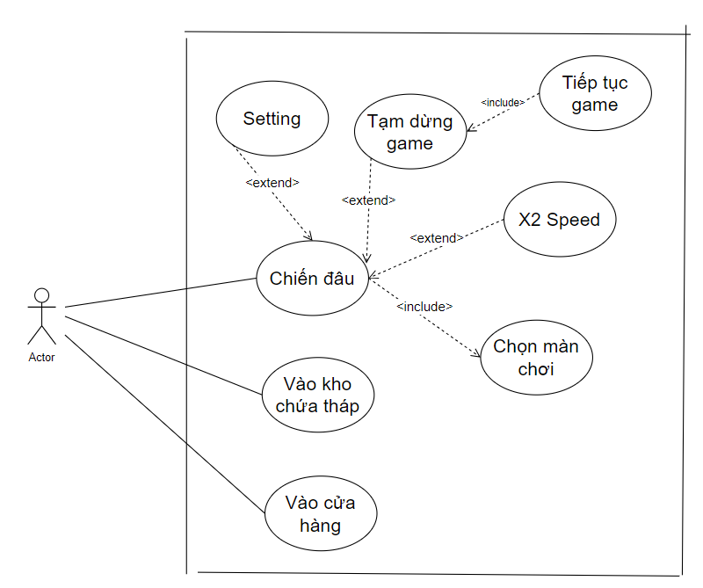

### Biểu đồ phân rã use case chiến đấu

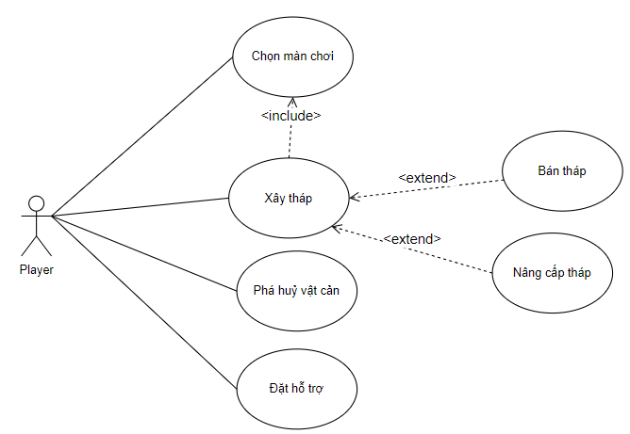

### Biểu đồ phân rã use case vào kho chứa tháp

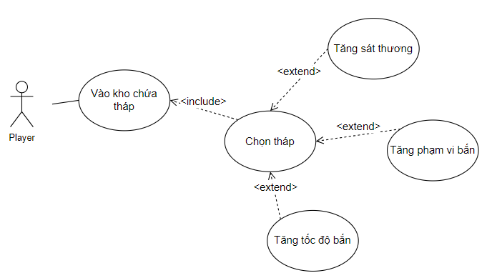

### Biểu đồ phân rã use case vào cửa hàng

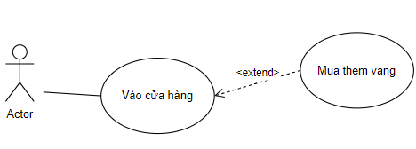

## Đặc tả use case

### Use case Chọn màn chơi

|  |  |
| --- | --- |
| **Use case “Chọn màn chơi”** | |
| Tên usecase: | Chọn màn chơi |
| Mô tả: | Use case cho phép người chơi chọn một màn chơi để bắt đầu chiến đấu. |
| Luồng cơ bản: | 1. Người chơi: Người chơi kích vào nút xem danh sách màn chơi. 2. Hệ thống: Chuyển đến màn hình danh sách các màn chơi cho người chơi chọn. 3. Người chơi: Chọn một màn chơi. 4. Hệ thống: Hiển thị thông tin bao gồm: phần thưởng nhận được, số lượng tháp và loại tháp có thể đặt. 5. Người chơi: Ấn chọn vào màn chơi và chiến đấu. 6. Hệ thống: Chuyển sang scene chiến đấu. |
| Luồng rẽ nhánh: | Người chơi thoát khỏi màn hình chọn màn chơi. |
| Yêu cầu đặc biệt: | Không có. |
| Tiền điều kiện: | Người chơi phải qua màn trước đó để mở khoá màn tiếp theo. |
| Hậu điều kiện: | Người chơi hoàn thành màn chơi, nhận phần thưởng. |
| Điểm mở rộng: | Không có. |

### Use case Xây tháp

|  |  |
| --- | --- |
| **Use case “Xây dựng tháp”** | |
| Tên usecase: | Xây dựng tháp |
| Mô tả: | Use case cho phép người chơi xây dựng tháp để tấn công kẻ địch. |
| Luồng cơ bản: | 1. Người chơi: Người chơi kích vào một khoảng trống trên map. 2. Hệ thống: Hiển thị một PopUp gồm danh sách những tháp có thể xây dựng. 3. Người chơi: Chọn một tháp muốn xây dựng. 4. Hệ thống: Xây dựng tháp và trừ tiền. |
| Luồng rẽ nhánh: | 1. Người chơi thoát Popup xây dựng tháp 2. Người chơi nâng cấp tháp 3. Người chơi bán tháp đã có |
| Yêu cầu đặc biệt: | Không có. |
| Tiền điều kiện: | Người chơi phải đủ tiền để mua tháp.  Người chơi chọn đúng vị trí không có vật cản trên map. |
| Hậu điều kiện: | Người chơi xây dựng được tháp. |
| Điểm mở rộng: | Không có. |

### Use case Phá huỷ vật cản

|  |  |
| --- | --- |
| **Use case “Phá huỷ chướng ngại vật”** | |
| Tên usecase: | Phá huỷ vật cản |
| Mô tả: | Use case cho phép người chơi phá huỷ vật cản để xây dựng tháp. |
| Luồng cơ bản: | 1. Người chơi: Người chơi kích vào một chướng ngại vật muốn phá huỷ. 2. Hệ thống: Điểu khiển những tháp có thể tấn công trướng ngại vật để phá huỷ chướng ngại vật. |
| Luồng rẽ nhánh: | Trận đấu kết thúc trong khi đang phá huỷ chướng ngại vật. |
| Yêu cầu đặc biệt: | Không có. |
| Tiền điều kiện: | Người chơi phải xây dựng tháp trước đó. |
| Hậu điều kiện: | Người chơi phá huỷ được chướng ngại vật. |
| Điểm mở rộng: | Không có. |

### Use case Đặt hỗ trợ

|  |  |
| --- | --- |
| **Use case “Đặt hỗ trợ”** | |
| Tên usecase: | Đặt hỗ trợ |
| Mô tả: | Use case cho phép người chơi đặt một hỗ trợ vào đường đi của kẻ địch. |
| Luồng cơ bản: | 1. Người chơi: Người chơi kích vào đường đi của địch. 2. Hệ thống: Hiển thị Popup gồm danh sách những ability 3. Người chơi: Chọn một ability để sử dụng. |
| Luồng rẽ nhánh: | Trận đấu kết thúc trong khi đang phá huỷ chướng ngại vật. |
| Yêu cầu đặc biệt: | Không có. |
| Tiền điều kiện: | Ability phải đủ không trong thời gian hồi chiêu |
| Hậu điều kiện: | Người chơi sử dụng được ability. |
| Điểm mở rộng: | Không có. |

### Use case Tăng sát thương

|  |  |
| --- | --- |
| **Use case “Tăng sát thương”** | |
| Tên usecase: | Tăng sát thương |
| Mô tả: | Use case cho phép người chơi gia tăng sát thương của tháp trong kho chứa. |
| Luồng cơ bản: | 1. Người chơi: Người chơi kích vào một loại tháp muốn gia tăng sát thương. 2. Hệ thống: Hiển thị Popup gồm thông tin nâng cấp. 3. Người chơi: Người chơi nhấn đồng ý nâng cấp hoặc không. 4. Hệ thống: Nâng cấp tháp theo lựa chọn của người chơi. |
| Luồng rẽ nhánh: | Tháp được chọn đã đạt sát thương tối đa có thể nâng cấp. |
| Yêu cầu đặc biệt: | Không có. |
| Tiền điều kiện: | Người chơi phải mở khoá tháp muốn nâng cấp trước để có thể nâng cấp. |
| Hậu điều kiện: | Sát thương của tháp được cập nhật. |
| Điểm mở rộng: | Không có. |

### Use case Tăng phạm vi

|  |  |
| --- | --- |
| **Use case “Tăng phạm vi”** | |
| Tên usecase: | Tăng phạm vi |
| Mô tả: | Use case cho phép người chơi gia tăng phạm vi tấn công của tháp trong kho chứa |
| Luồng cơ bản: | 1. Người chơi: Người chơi kích vào một loại tháp muốn gia tăng phạm vi tấn công. 2. Hệ thống: Hiển thị Popup gồm thông tin nâng cấp. 3. Người chơi: Người chơi nhấn đồng ý nâng cấp hoặc không.   Hệ thống: Nâng cấp tháp theo lựa chọn của người chơi. |
| Luồng rẽ nhánh: | Tháp được chọn đã đạt phạm vi tối đa có thể nâng cấp. |
| Yêu cầu đặc biệt: | Không có. |
| Tiền điều kiện: | Người chơi phải mở khoá tháp muốn nâng cấp trước để có thể nâng cấp. |
| Hậu điều kiện: | Phạm vi của tháp được cập nhật. |
| Điểm mở rộng: | Không có. |

### Use case Tăng tốc độ bắn

|  |  |
| --- | --- |
| **Use case “Tăng tốc độ bắn”** | |
| Tên usecase: | Tăng tốc độ bắn |
| Mô tả: | Use case cho phép người gia tăng tốc độ bắn của tháp trong kho chứa. |
| Luồng cơ bản: | 1. Người chơi: Người chơi kích vào đường đi của địch. 2. Hệ thống: Hiển thị Popup gồm danh sách những ability 3. Người chơi: Chọn một ability để sử dụng. |
| Luồng rẽ nhánh: | Tháp được chọn đã đạt phạm vi tối đa có thể nâng cấp. |
| Yêu cầu đặc biệt: | Không có. |
| Tiền điều kiện: | Tốc độ bắn của tháp được cập nhật |
| Hậu điều kiện: | Người chơi sử dụng được ability. |
| Điểm mở rộng: | Không có. |

### Use case Vào cửa hàng

|  |  |
| --- | --- |
| **Use case “Vào cửa hàng”** | |
| Tên usecase: | Vào cửa hàng |
| Mô tả: | Use case cho phép người chơi mua thêm vàng. |
| Luồng cơ bản: | 1. Người chơi: Người chơi kích vào nút cửa hàng. 2. Hệ thống: Hiển thị Popup gồm danh sách những tuỳ chọn để người chơi mua. 3. Người chơi: Chọn một tuỳ chọn để mua. |
| Luồng rẽ nhánh: | Người chơi rời khỏi shop hoặc không đủ tiền. |
| Yêu cầu đặc biệt: | Không có. |
| Tiền điều kiện: | Người chơi phải có đủ tiền để mua |
| Hậu điều kiện: | Người chơi mua thêm được vàng. |
| Điểm mở rộng: | Không có. |

# CHƯƠNG 3. THIẾT KẾ VÀ CÀI ĐẶT HỆ THỐNG

# 



# Chương 4­ - KẾT LUẬN